M 1:
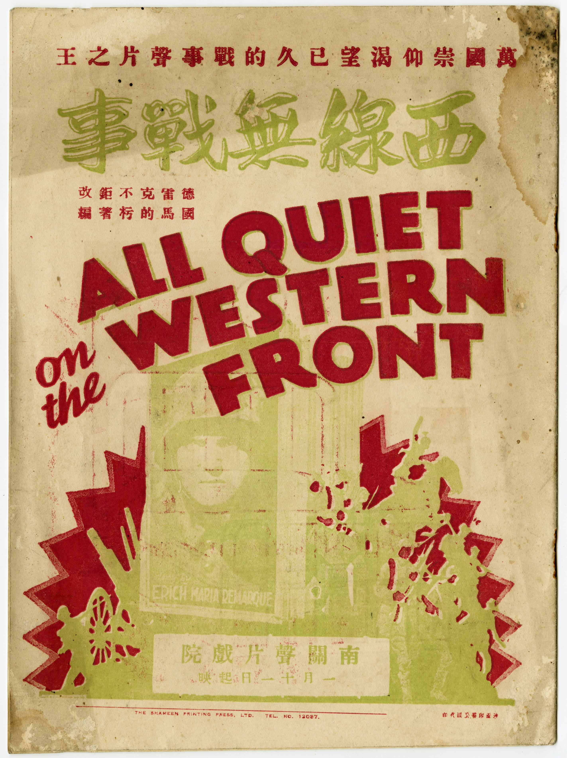B 10: Chinesisches Programmheft zu "Im Westen nichts Neues" (© Haus der Geschichte Baden-Württemberg)
Die Freiburger Zeitung berichtet in ihrer Ausgabe vom 7. Dezember 1930:
Ruhestörungen im Remarquefilm
Berlin, 5. Dezember
Heute Abend wurde der nach dem Roman von Remarque hergestellte Film „Im Westen nichts Neues“ im Mozartsaal am Nollendorfplatz zur Aufführung gebracht. Bald nach Beginn der Aufführung kam es zu einer größeren Störung. Es wurden Stinkbomben geworfen und verschiedene Besucher – wie man nachher feststellte, Nationalsozialisten – riefen „Juden heraus“ und dergleichen. Die überwachenden Polizeibeamten nahmen Rücksprache mit der Direktion des Mozartsaales, worauf der Saal geräumt wurde. Dabei wurden drei Personen festgenommen. (...) Als im zweiten Akt die vielfach beanstandeten und kritisierten Szenen des Films an die Reihe kamen, brach ein ungeheurer Lärm los. Die Nationalsozialisten warfen nicht nur Stinkbomben in den Saal, sondern ließen gleichzeitig hunderte von weißen Mäusen los. Bei der nun einsetzenden Flucht der Zuschauer kam es zu heftigen Auseinandersetzungen und Schlägereien. (...) Die Polizei zerstreute die Ansammlungen (= DiePolizei sorgte dafür, dass die randalierenden Menschen auseinandergetrieben wurden).
(https://fz.ub.uni-freiburg.de/show/fz.cgi?cmd=showpic&ausgabe=03&day=07r1&year=1930&month=12&project=3&anzahl=4)

M 2:
In der Ausgabe vom 9. Dezember ist zu lesen:
Die Delegierten des Reichsverbandes Deutscher Lichtspieltheaterbesitzer haben auf einer Tagung eine Beschließung gefasst, in der sie es ablehnen, Filme zu zeigen, die ihre Theater zum Schauplatz politischer Kämpfe machen. (…)
(https://fz.ub.uni-freiburg.de/show/fz.cgi?cmd=showpic&ausgabe=01&day=09b1&year=1930&month=12&project=3&anzahl=4)

M 3:
Am 12. Dezember titelt die Freiburger Zeitung mit folgendem Artikel:
Der Remarquefilm verboten
Herstellerfirma zieht noch vor Urteilsbegründung den Film zurück
Berlin, 11. Dezember
Vor der Filmoberprüfstelle begann heute Vormittag die Prüfung des Filmes „Im Westen nichts Neues“ in der in Deutschland zugelassenen Fassung. Nach der Vorführung des Films äußerte sich zunächst der Vertreter des Reichswehrministeriums. (…) (Das Reichswehrministerium wehre sich) gegen diese Filme. Durch derartige im Ausland gezeigte Filme, in denen der deutsche Soldat als grausam und brutal bezeichnet werde, würde die Phantasie der Kinder vergiftet. Der Protest richte sich vor allem dagegen, dass die Leistungen der deutschen Soldaten in den Augen der Welt herabgesetzt würden. In der Herabsetzung der Wehrmacht liege auch vor allem eine Schädigung des deutschen Ansehens. Der Vertreter des Auswärtigen Amtes befürwortet die Untersagung des Filmes ebenso wie der Vertreter des Reichsinnenministeriums, der die Frage bejahte, ob die Vorführung des Films die öffentliche Ordnung gefährde. Das deutsche Volk, so (erklärte) er (…), sei in diesem Winter in so tiefer (…) Not, dass alles abzulehnen sei, was geeignet sei, den inneren Zwiespalt noch zu vertiefen. (…)
(https://fz.ub.uni-freiburg.de/show/fz.cgi?cmd=showpic&ausgabe=01&day=12a1&year=1930&month=12&project=3&anzahl=4)

Arbeitsauftrag:
- Stelle ausgehend von M1 dar, was sich bei der Premiere des Films „Im Westen nichts Neues“ ereignete.
- Nenne die Argumente, die die Befürworter eines Verbots vorbringen. (M 2, M 3)
- Organisiert eine Diskussionsrunde zur Frage: Darf man einen Film verbieten, nur weil er zu Auseinandersetzungen und Streit in der Öffentlichkeit führt? Dazu sind folgende Vorarbeiten nötig:
- Jeder Schüler/ jede Schülerin sucht sich eine der folgenden Rollen aus: Regisseur des Films, Innenminister (zuständig für die Polizei), Kinobesucher, neutraler Diskussionsleiter (sollte Argumente von allen Seiten im Blick haben und einen Kompromiss suchen).
- Sammelt zunächst Argumente, mit denen ihr eure Meinung belegt. Denkt daran, welche Interessen die einzelnen Personen haben könnten.

